В соответствии с распоряжением администрации города от 31.01.2020 №24 проводится голосование по общественным территориям городского округа город Мегион, подлежащим в первоочередном порядке благоустройству в 2021 году в соответствии с муниципальной программой «Формирование современной городской среды городского округа город Мегион на 2019-2025 годы», в целях определения общественной территории для проведения работ по благоустройству в 2021 году на портале открытого Правительства Югры «Открытый регион-Югра﻿» проводится рейтинговое голосование.

Пошаговая инструкция по голосованию при входе на портал с персонального компьютера

Шаг 1
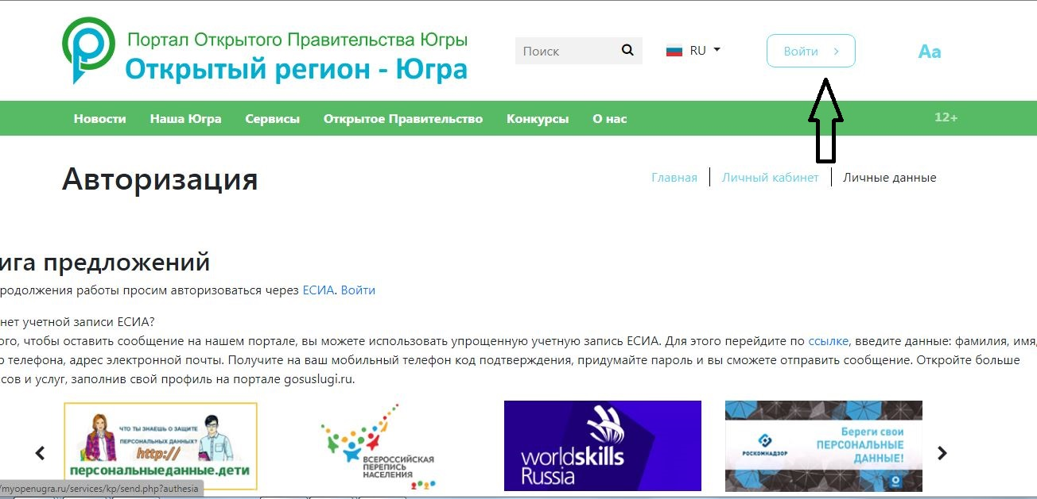

Шаг 2
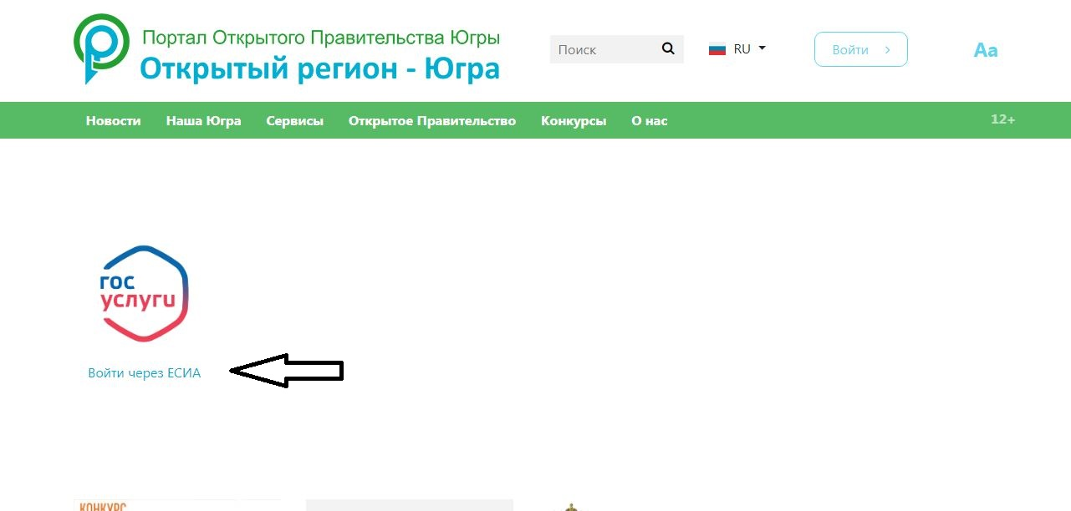
Шаг 3
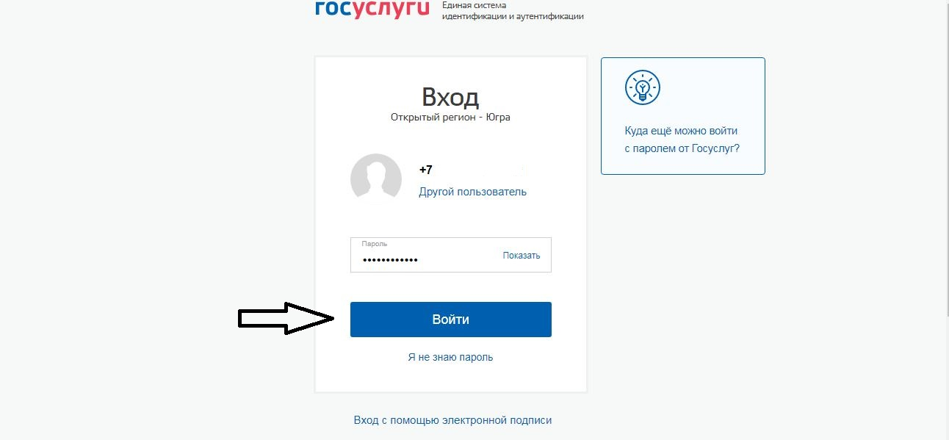

Шаг 4
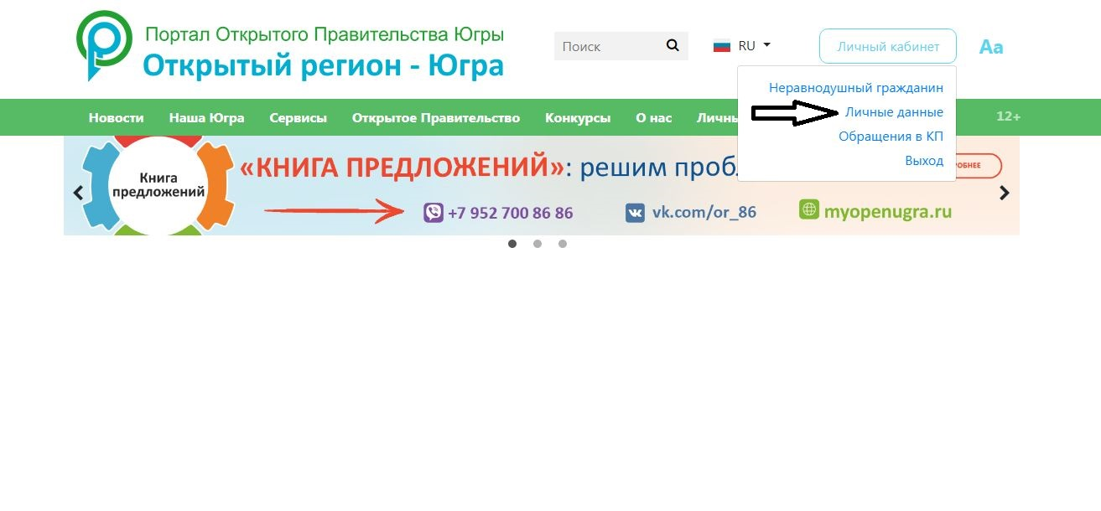

Шаг 5
Вносим данные: указываем дату рождения и город проживания. Сохраняем.

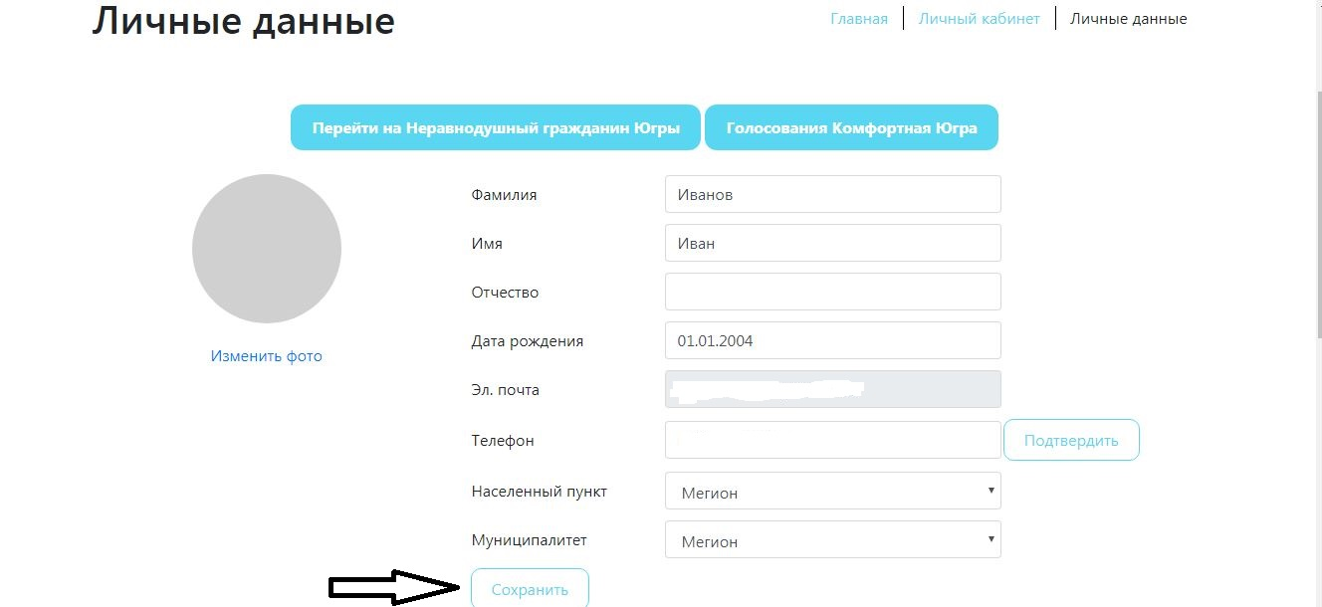

Шаг 6
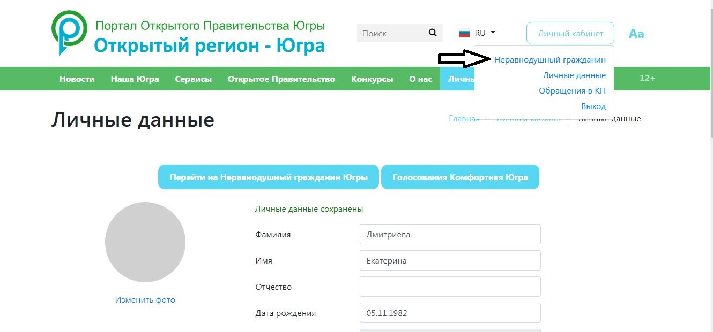

Шаг 7
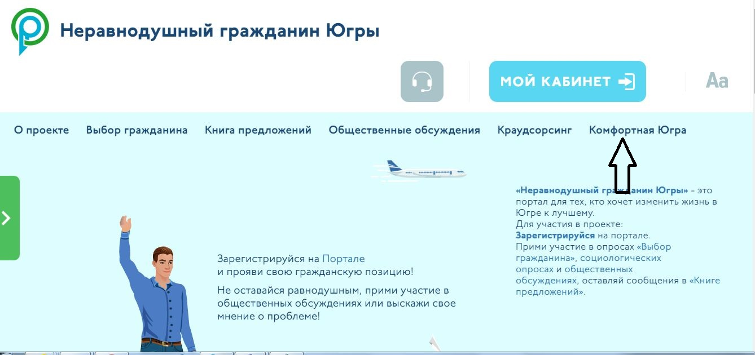

Шаг 8
Нажимаем кнопку «Голосовать» Выбираем свой вариант и голосуем.
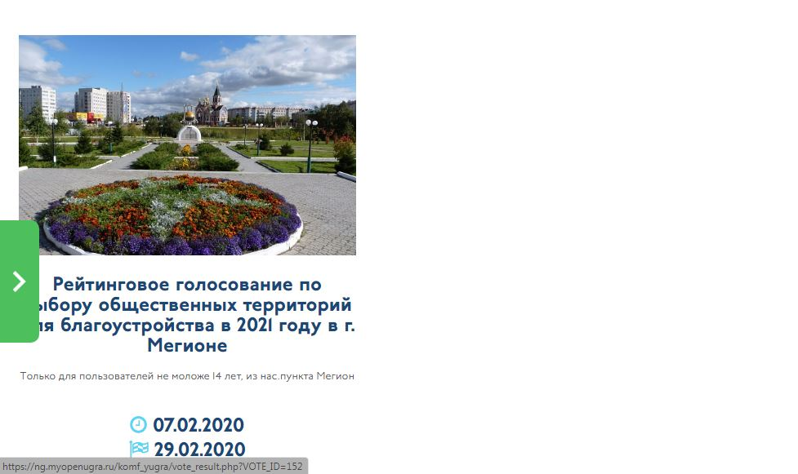

Пошаговая инструкция по голосованию при входе на портал с мобильного телефона.
Шаг 1 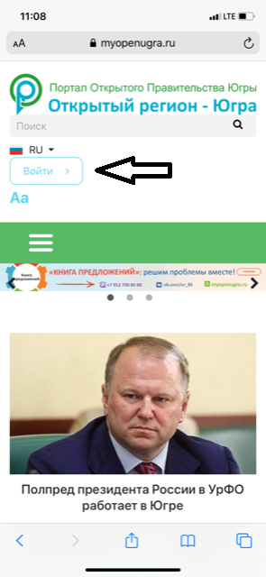 Шаг 2 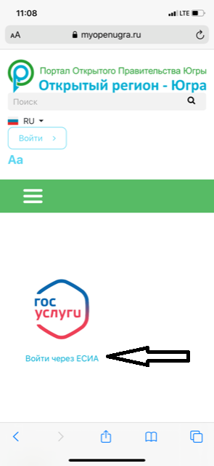

Шаг 3 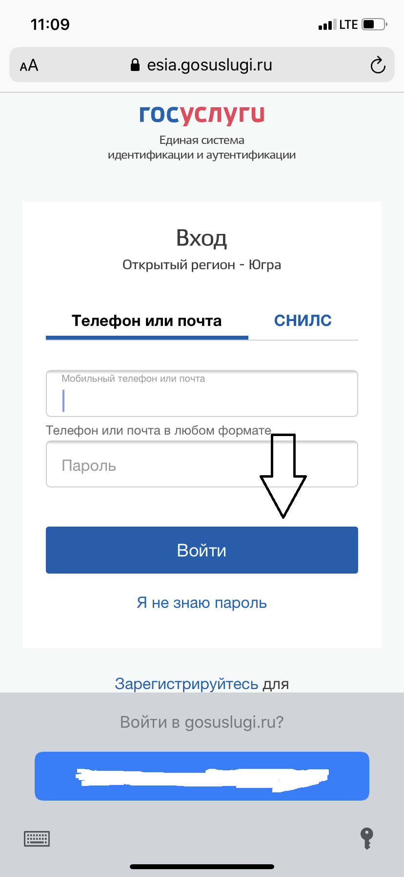 Шаг 4 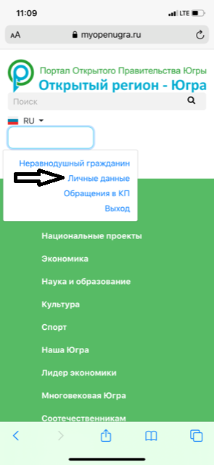
Шаг 5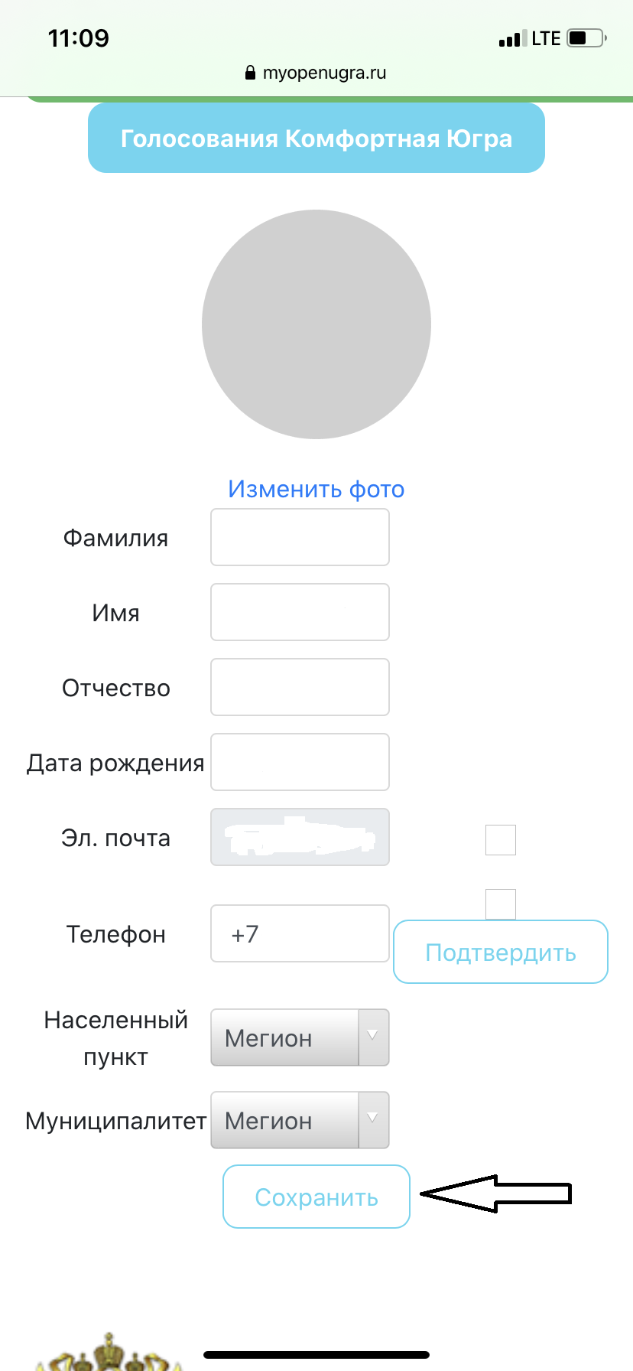 Шаг 6 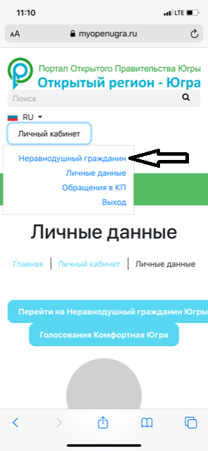

Шаг 7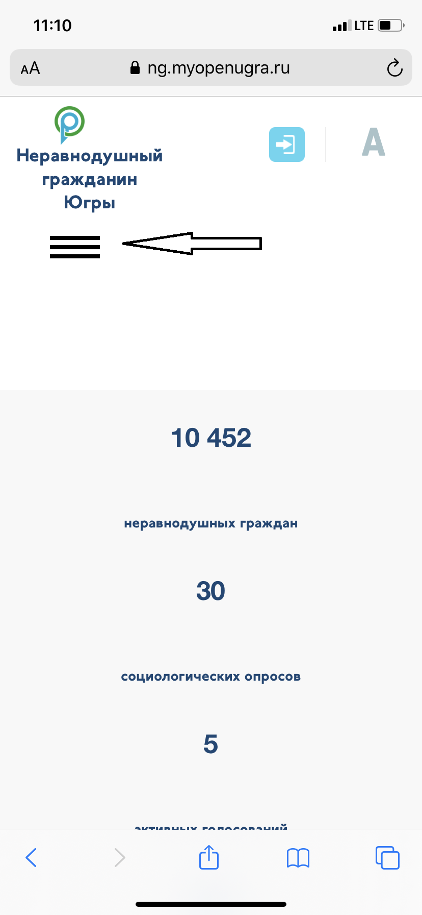 Шаг 8 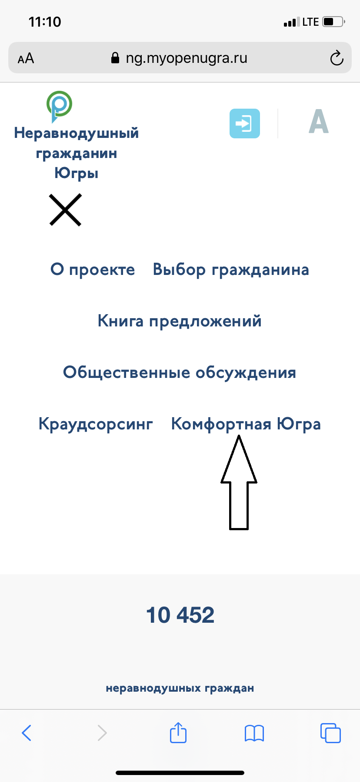
Шаг 9